Name: | 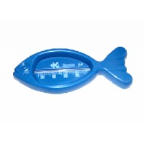  Datum:

Badethermometer

Tim hat vor 4 Wochen eine kleine Schwester bekommen. Heute ist es soweit und er darf der Kleinen zum ersten Mal das Badewasser in die Babybadewanne einlassen. Stolz zeigt er seinen Eltern die gefüllte Badewanne und fragt, ob das Wasser die richtige Temperatur hat. Seine Mutter fühlt kurz mit der Hand und stellt fest, dass das Wasser viel zu kalt ist. Sie gibt Tim das Badethermometer in die Hand und zeigt ihm, wo die gefärbte Flüssigkeit sein müsste, damit es die richtige Badetemperatur für das Baby hat. Die Temperatur läge dann bei 36 °C.
Und so versucht Tim die richtige Temperatur des Wassers zu finden.

Aufgabe:
Schaut euch das Badethermometer genau an und füllt dazu den Steckbrief aus.

